Проводы Букваря

Цели внеклассного мероприятия:

- закреплять знания об изученных звуках и буквах, алфавите;

- совершенствовать навык правильного выразительного чтения;

- формировать вдумчивого читателя, любящего книгу и умеющего работать с ней;

- пробуждать и постоянно поддерживать у детей интерес к книге, желание читать самостоятельно.

**Родитель.** Почему не на уроках школьники с утра?

Почему в парадной форме нынче детвора?

Сняли с Букваря обложку, и закладок нет,

Все взволнованы немножко …. В чем секрет?

**Учитель.**

Дочитали эту книгу школьники вчера.

А сегодня нам прощаться с Букварем пора.

**Дети. Слайд 1.**

**1.**Мы в школе почти целый год отучились,

Мы много успели и много узнали.

Писать и читать мы уже научились .

И первые книги свои прочитали.

**2**.А верным помощником в этом нам стала

Первая главная книжка.

И первые буквы она показала

Девчонкам своим и мальчишкам.

**3**.Буквы потом сложились в слова,

Слова в предложенья и фразы.

Огромный и красочный мир тогда

Открылся, ребята, нам сразу.

**4.**Книгу, что знакомит с буквой

Букварем назвали встарь,

**5.** В честь славянских «аз» и «буки»

Назван Азбукой Букварь.

*Выходит Букварь и здоровается с ребятами и взрослыми.*

**Букварь.**

Я - букварь! Учу читать!

Меня никак нельзя не знать.

Меня изучишь хорошо

И сможешь ты тогда

Любые книжки прочитать

Без всякого труда.

**Ученик.**

**6**.Я с этой книжкой в первый раз

Пришел в свой первый светлый класс.

Я эту книжку полюбил, я в ней все буквы изучил.

И как мне радостно сказать: «Умею я теперь читать!»

**Букварь**. Учились вы по мне и встарь,

Я книга школьная – букварь!

Рисунки, буквы, точки,

Коротенькие строчки.

Тому, кто хочет много знать,

Кто хочет книги прочитать,

Про горы, про долины,

Про водные глубины,

Про реки, звёзды и моря –

Не обойтись без букваря!

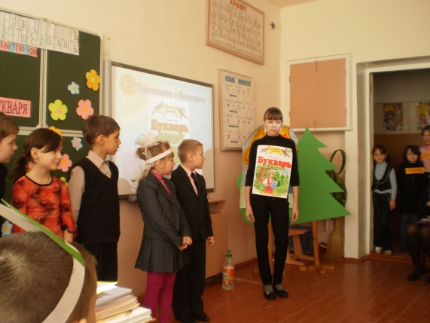

**Учитель.**

Вы прочитаете хороших книг немало,

Пускай пройдут года и много, много дней.

Вам книга первая хорошим другом стала.

Мы этот праздник посвящаем ей!

***Песня «Дружба с букварем»* Слайд 2.**

**Дети.**

**7.1.**Хороша сегодня школа, зал горит огнем!

**8.2**.Мы на праздник наш веселый всех друзей зовем.

**9**.Мы собрали пап и мам, но не для потехи.

**10**.Мы сегодня рапортуем про свои успехи.

**11**.Мы в нарядах нынче новых и у всех счастливый вид,

**12.**Ведь сегодня мы досрочно изучили алфавит.

**13**.Букв сначала мы не знали, мамы сказки нам читали.

**14**.А теперь читаем сами, подружились сказки с нами.

**16**.Разбудите меня ночью в самой серединочке,

Расскажу вам алфавит без одной запиночки.

***Звучат «Частушки»* Слайды 3, 4, 5, 6**

**«А»** В огороде бузина,

Вся плющом обвита.

Кто поставил букву «А»

В начале Алфавита.

**«Б»** Солнце светит не всегда,

Время выбирая,

Покажись нам буква «Б»,

Ты у нас вторая.

**«В»** В речке водится малек,

В ручейке малечек,

Как похожа буква «В»,

На крендель-кренделечек.

**«Г»** Щука плавает в реке

Волк по лесу ходит

До чего же буква «Г»

На кочергу походит.

**«Д»** Туча по небу плывет

Громыхает громом

Вот кому - то буква «Д»

Послужила б домом.

**«Е»** Козлик весело глядит

Ослик осторожно

Как гребенкой буквой «Е»

Расчесаться можно

**«Ё»** Во дворе растет трава

На траве цветочки

Погляди у буквы «Ё»

На макушки точки.

**«Ж»** У коровы крыльев нет

У медведя тоже

До чего же буква «Ж»

На жука похожа.

**«З»** Зяблик прячется зимой

Холода пугается

От чего же буква «З»

Легко запоминается.

**«И»** Говорят бобёр - хитер

А ворона - жадина

Погляди у буквы «И»

Косая перекладина.

**«Й»** Зайчики едят морковь

Мыши любят репку

От чего «Й» краткая

Не снимает кепку.

**«К»** Филин ночи на пролет

Звезды изучает

А красотка - буква «К»

Ножкою качает.

**«Л»** За рекой живет Илья

За горою Рома

Эта буква – буква «Л»

Словно крыша дома.

**«М»** Погляди лужок в цветах

А болото в тине

Кто же это букву «М»

Сломал по середине

**« Н»** В поле вырос мухомор

Вот такого роста

Нравится мне буква «Н»

Не за что, так просто.

**«О»** Ёж копеечку нашел

А лошадка рублик

Обожаю букву «О»

Круглую - как бублик.

**«П»** Ворон учит почитать

Дятел буквы знает

Посмотрите буква «П»

Пень напоминает.

**«Р»** Прохудились сапоги

Голенища стерлись

Разозлилась буква «Р»

В бок рукой уперлась.

**«С»** Мышь свалилась со стола

А сверчок со стула

Посмотрика буква «С»

Сутула присутула

**«Т»** Таракан полез в стакан

Молоко прокисло

Эта буква – буква «Т»

Точно коромысло.

**«У»** Я видала как в реке

Щука зарыдала

Буква «У» на берегу

С удочкою встала.

**«Ф»** За окошком голубок

На окошке плошка

Опасаюсь букву «Ф»

Фыркает как кошка.

**«Х»** Утомился мотылек

Стрекоза устала

Ах, зачем же буква «Х»

На ходули встала.

**«Ч»**  Первой букве в слове чтение

Букве Ч Мое почтение!

Ч с четверкой спутал чижик

И прочел: «Четыре ижик».

**«Ц»** Два цыпленка на крыльце

Фантик разорвали

Ну-ка цыкни буква «Ц»

Что б они удрали.

**«Ш»** Покумекай головой

Пораскинь умишком

Что-то наша буква «Ш»

Шепелявит слишком..

**«Щ»** У комарика жена

У клеща невеста

Слишком много буква «Щ»

Занимает места.

**«Ъ»** Язь клюёт на червяка

А карась на сало

Я вчера об твердый знак

Зуб себе сломала.

**«Ы»** На лугу гогочет гусь

В поле ржет кобыла

Это где же буква «Ы»

Палку раздобыла.

**«Ь»** Как коварна белена

Как горька калина

Ну а этот «Ь»

Как из пластилина.

**«Э»** Белка прячется в дупле

Соловей за веткою

Почему же букву «Э»

Называют редкою.

**«Ю»** Есть одежда зимняя

Есть одежда летняя

В алфавите буква «Ю»

Какая? Предпоследняя.

**«Я»** Ива гнется до земли

Бузина качается

Ясно всем, что буквой «Я»

Алфавит кончается.

**Букварь:** Молодцы ребята! **Слайд 7**

**17**.Буквы гласные мы любим, и все больше с каждым днем.

Их не просто мы читаем – эти буквы мы поем.

**18**.Тыщу слов в минуту нынче, как машинка я строчу.

Я любую вашу книжку одним махом «проглочу»!

**19.**Смех и слезы, радость и печаль

За полгода довелось нам испытать.

**20**.Но стараний наших нам не жаль,

Книги нам легко теперь читать.

**21**.Мы простимся с Букварем и рукой помашем.

И спасибо десять раз дружно хором скажем.

**Песня «Прощание с букварем». Слайд 8.**

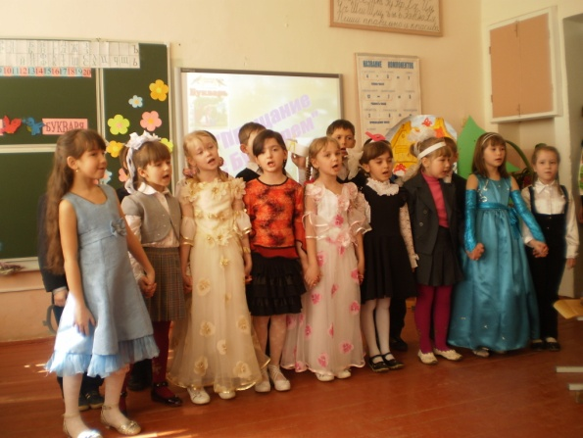

**Учит.**

Трудно приходилось вам ребята на уроках, да и дома не сразу удавалось правильно написать букву, слог, слово. Некоторые иногда и плакали, а кто-то говорил: «Не пойду больше в школу!» А как порой хотелось вместо уроков поиграть в свои любимые игрушки!

**22**.**стих. А. Барто «Я выросла» (инсценировка). Слайд 9.**

Мне теперь не до игрушек,

Я учусь по букварю

Соберу свои игрушки

И Серёжке подарю

Деревянную посуду

Я пока дарить не буду

Заяц нужен мне самой,

Ничего, что он хромой

А медведь испачкан слишком,

Куклу жалко отдавать,

Он отдаст её мальчишкам

Или бросит под кровать.

Паровоз отдать Серёжке?

Он плохой, без колеса.

И потом мне нужно тоже

Поиграть хоть полчаса.

Мне теперь не до игрушек

Я учусь по букварю.

Но я кажется, Серёже

Ничего не подарю.

**Дети. Слайд 10.**

**23.**Ежедневно по утрам заниматься надо нам.

Мы с доски не сводим глаз, а учитель учит нас.

**24**.Ель, топор, лопата, руки – в каждом слове слышим звуки.

Звуки эти разные: гласные, согласные.

**25**.Гласные тянутся в песенке звонкой,

Могут заплакать и закричать,

В темном лесу звать и аукать, и в колыбельке Аленку баюкать,

Но не желают свистеть и ворчать.

**26**.А согласные согласны шелестеть, шептать, скрипеть,

Даже фыркать и шипеть, но не хочется им петь.

**27.**Дружат гласная с согласной составляют вместе слог.

МА и ША (запомни: Маша!) к нам явилась на урок.

**28**.Соединили мы два слова – и предложение готово:

Дождь идет. Гремит гроза. Улетела стрекоза.

**Учитель.** Ребята, сколько букв в русском алфавите?

**Дети.**

**29.**Тридцать три родных сестрицы

Писаных красавицы на одной живут странице,

А повсюду славятся.

**30**.К нам они сейчас спешат, славные сестрицы.

Очень просят всех ребят с ними подружиться.

**Песня «Урок» Слайд 11.**

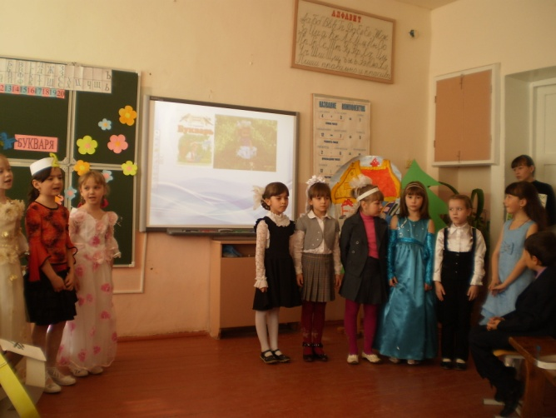

**Букварь:**

Без книг, уж я-то знаю точно,

Не видать нам счастья,

А от невежества и глупости

Приходят все напасти.

Кто в детстве книг хороших не читает,

Тот многих радостей себя лишает.

**Сценка «Теремок» Слайд 12.**

**Наташка:**

Первый год учусь я в школе,

Что стоит в большом саду,

И с отличною оценкой

В первый раз домой иду.

Я пятеркой дорожу,

Всем в квартире покажу!

Будут рады все соседи,

Все - и взрослые и дети.

Даже наш котенок Пушко,

Ведь пятерка – не игрушка! ( Наташа уходит)

**Ведущий**

Стоит в поле теремок,

Он ни низок, ни высок,

И замочек у него.

Видно здесь нет никого.

Я замочек отомкну

И у теремка спрошу:

Терем, терем, теремок!

Кто в тереме живет?

Нет ответа, всё молчит,

Теремок пустой стоит.

Вот идет сюда пенал.

**Пенал:**

Ах! Куда же я попал?

Стоит терем – теремок,

Он ни низок, ни высок.

Эй, замочек, отомкнись.

Кто живет здесь? Отзовись!

Нет, ответа, не слыхать!

Буду жить да поживать!

**Ведущий:**

Бегут к теремку тетрадки.

**Тетрадки:**

Детям очень мы нужны,

В теремочке жить должны.

В теремочке потеснитесь,

Чтоб тетрадки уместились.

**Ведущий:**

Спешат к теремку карандаши.

**Карандаши:**

Мы карандашики цветные,

Школьникам без нас нельзя.

Все мы острые, прямые,

Детям верные друзья!

**Ведущий:**

Пенал дверцу приоткрыл

И к себе их пригласил.

**Ведущий:**

А вот и новые гости (4 и 5)

**4 и 5**

Кто-кто в теремочке живет?

Кто-кто в невысоком живет?

Я - пенал,

Мы - тетрадки,

Мы – карандаши.

**Хором:**

А вы кто?

**4 и 5:**

Мы отметки хороши!

Будут рады малыши!

**Ведущий:**

Радуется теремок, открывает свой роток.

**Все хором:**

Приходите в гости к нам,

Все мы очень рады вам!

**Ведущий:**

Вот плетется «Двойка»,

Следом «Единица».

Тоже в теремочке

Желают поселиться.

Но пенал суровый

На пороге снова.

**Пенал:**

Вам не место в теремке!

Двери наши на замке!

**Ведущий:**

Теремок хозяйку ждет.

Тише, вот она идет!

Вот хозяйка наша-

Школьница Наташа!

**Наташа:**

Что за чудо теремок?

На двери его замок.

Здесь жильцы бумажные-

Все ужасно важные!

Ну, ребята отгадайте,

Что это за теремок?

**Букварь:** Молодцы ребята! **Слайд 13.**

Вы прочтёте любые книги,

Разберётесь в словаре,

Потому что всюду буквы

Те же, что и в букваре.

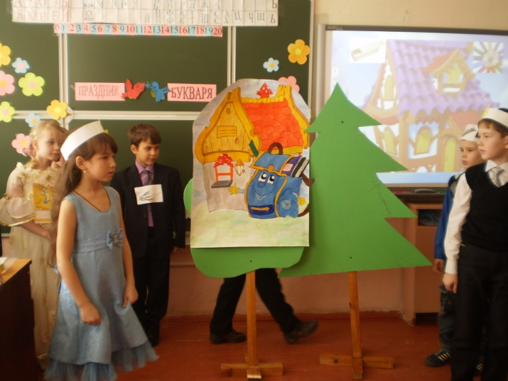

*Из-за шторы появляются Буквоед, Ошибка и Абракадабра.*

**Абракадабра:** Ну, вот! Слышали? У них праздник.

**Буквоед:** Какая неприятность…

**Ошибка:** Надо им помешать!

**Буквоед:** А как?

**Абракадабра**: Нужно схватить Букварь. Без него праздника не будет.

**Ошибка:** А я с буквами легко разделаюсь. В каждой школе есть свои “Незнайки”. Они обязательно сделают ошибки. Я их так люблю!

**Буквоед:** Ага! Я тоже задам такие вопросы, что “Незнайки” обязательно ошибутся. Тогда на обед у меня будет салат из букв!

***Поют «Гимн Незнайки и его друзей».***

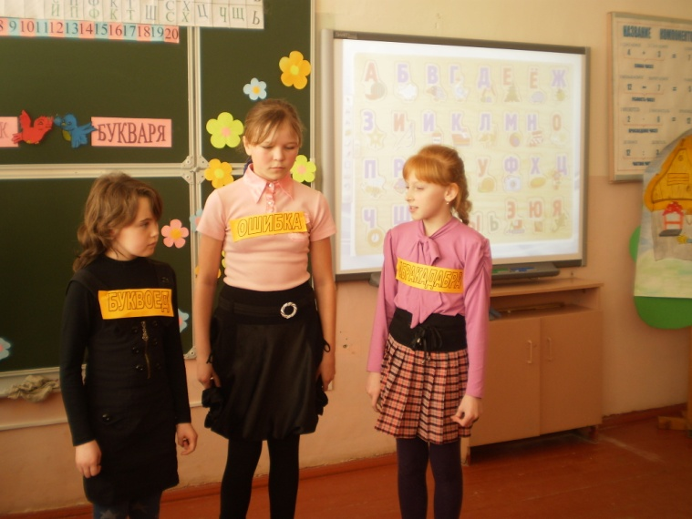

**Абракадабра:** Вот и ладненько! Со всеми расправимся и устроим в школе маленькую абракадаброчку. Ха-ха-ха!!! Осталось схватить Букварь и найти “Незнайку”.

**Буквоед**: Скорей сюда! Я нашел его!!!

*Буквоед, Ошибка и Абракадабра хватают Букварь и уводят со сцены*

**Учитель.** Что происходит, не пойму?

*Появляются Абракадабра, Ошибка и Буквоед* *и подходят к детям.*

**Буквоед:** Вот ты-то нам и нужен!!!

**Ошибка:** А может быть ты Незнайка?!

**Абракадабра:** Или ты?! Не бойся. Мы исполним все твои капризы.

**Ошибка:** Ты только не учись.

**Буквоед:** Да-да, и делай как можно больше ошибок.

**Абракадабра:** И ты будешь самым умным в школе.

**Голос Букваря за сценой:** Не слушайте их, ребята. Если вы не будете учиться, то все буквы попадут в руки Абракадабре, Ошибке и Буквоеду. Букварь останется без букв и все ребята дошкольники будут неграмотные.

**Учитель.**

Ошибка, Буквоед, отпустите Букварь. Не портите ребятам праздник.

**Ошибка.**

Ну уж нет. Пройдите сначала наши испытания. Если мы у вас не найдем Незнаек, тогда отпустим вашу книжку.

**Буквоед.** Хорошо ли вы знаете буквы русского алфавита?

**Абракадабра**. А чему еще научились на страницах Букваря? Вот это мы сейчас проверим.

**Буквоед.** Вот вам мое испытание.

Найдите лишнюю букву и объясните свой выбор.

**А О Б Я Слайд 14.**

**И Е Я Ю**

**Ошибка.** С моим заданием вы точно не справитесь.

Составьте из букв слова.

**Р А Ж И Ф (жираф) Слайд 15.**

**Б Е Р З А (зебра)**

**Е Д М Е Д В Ь (медведь)**

**Ошибка.** Кто вам подсказывает? Откуда вы все знаете?

**Дети.**

**31.**Мы умеем думать.

**32**.А еще у нас хорошо развито воображение.

**Абракадабра.** Попробуйте выполнить мое испытание.

**Узнайте, кто вам прислал телеграммы: Слайд 16.**

1. Шлю привет из замка Людоеда. Если одолею его, то с маркизом Карабасом прибудем на ваш праздник. (“Кот в сапогах” Ш. Перро)

2. Поздравлю с праздником. Приехать не могу, так как по дороге потеряла туфельку. (“Золушка” Ш.Перро)

3. Нет возможности к вам приехать, я снова осталась у разбитого корыта. (Старуха “Сказка о рыбаке и рыбке” А.Пушкин)

4. Я круглый и румяный,  
Я ловкий и упрямый,  
В лесу я задержался,  
С лисою разбирался. *(“Колобок” русская народная сказка)*

5. Поздравляю с праздником. Немного задерживаюсь. У меня свадьба. Комар - победитель сделал мне предложение. (“Муха-цокотуха”, К.Чуковский.)

**Абракадабра.**

И почему это у них так все хорошо получается?

**Дети.**

**33**.Мы не только хорошо учимся, но еще и умеем дружить.

**Буквоед.** Так и быть, забирайте свой Букварь.

**Ошибка.** Простите нас.

*Буквоед, Ошибка, Абракадабра уходят, понурив головы.*

**Букварь**. Спасибо вам, ребята, за помощь. Вы настоящие друзья!

Но дальше будет ещё интереснее!

Вы познакомитесь с баснями и песнями.

Меня вам заменит “Литературное чтение” **Слайд 17.**

И библиотека откроет вам двери,

И самые лучшие книги доверит.

Гляди веселее и слёзы утри,

Вас столько чудесного ждёт впереди.

Я с радостью передаю вас Чтению. Желаю вам интересных и удивительных открытий в стране Литературы.

**Дети.**

**34**.Мы теперь читаем сами, знаем слоги и слова.

Скажем Букварю: «Спасибо! Расставаться нам пора»

**35.**Нам свои страницы открывая,

Обучая, развлекая, веселя.

Знаний нужных дал немало!

И теперь мы - лучшие друзья!

**36.**Мы хотим сказать тебе «спасибо»,

мы тебя за все благодарим.

Говорим тебе мы: «До свидания!

Здравствуй!», - книге новой говорим.

***Все ребята поют песню на мотив «Голубой вагон».***

Праздник наш сегодня завершается,

С букварем простились мы сейчас.

Наши мамы пусть не беспокоятся,

С радостью мы ходим в первый класс.

Солнышко ласково

В небе улыбается,

Детские песенки

Слышим там и тут.

Дружные, дружные

Девочки, мальчики

Радостно учатся.

Весело живут.